1. Otwórz plaxisa i w menu przejdź do „Expert”:

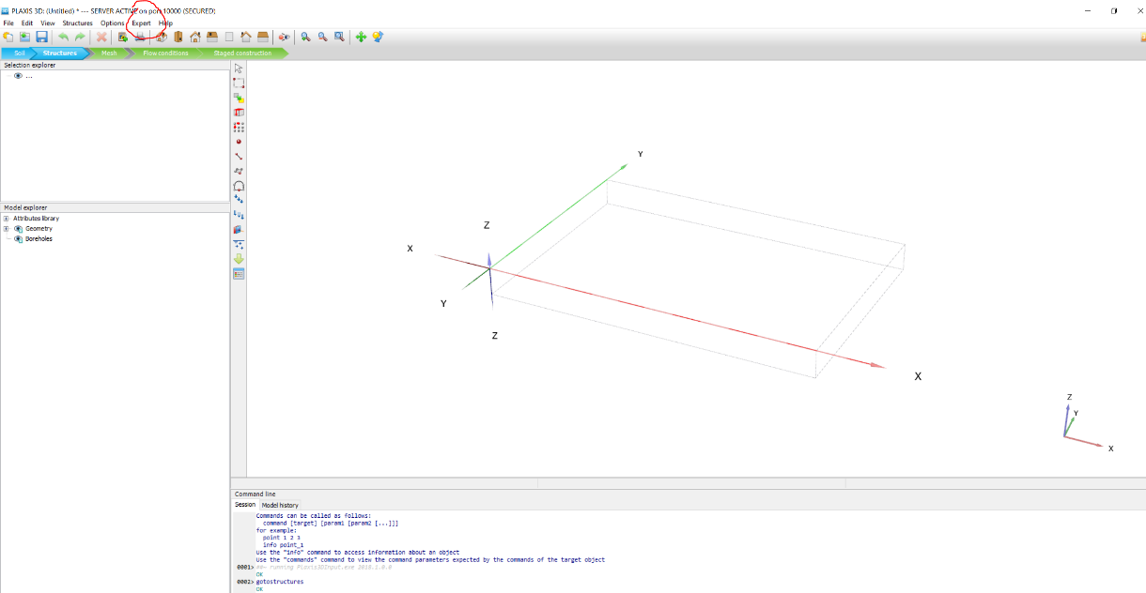

1. Otwórz „Configure remote scripting server”, ustaw hasło: “geotechnikawow”, kliknij “Start server”, następnie “Close”

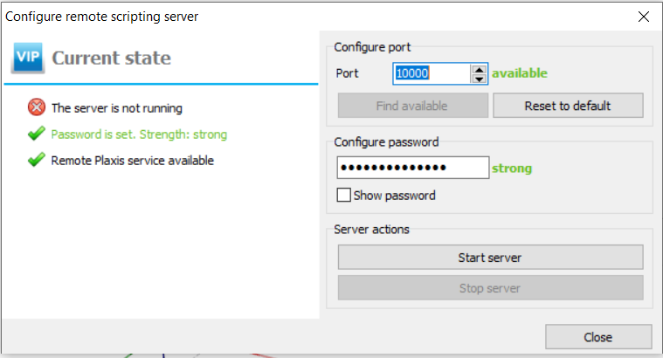

1. Na dysku C utwórz folder „Python”, w a nim folder „geotechnika”
2. Wróc do paska w menu „Expert” w Plaxis, zjedź do linijki „Python” i z listy rozwijanej wybierz „Comand prompt…”. Powinno wyskoczyć takie okno:

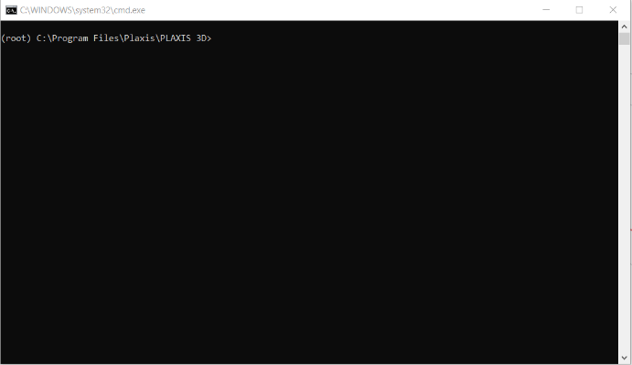

Wpisz:

cd C:\Python\geotechnika

zatwierdź enterem (enter)

Następnie:

conda create -n new_root --clone="C:\Program Files\Plaxis\PLAXIS 3D\python

(enter)

gdy wszystko się zainstaluje wpisz:

activate new_root

(enter)

Zainstaluj biblioteki (w poniższy sposób można w przyszłości doinstalować nowe biblioteki jeśli będą potrzebne):

conda install xlrd

(enter)

conda install xlwt

(enter)

conda install numpy

Otwórz edytor do pracy z kodem:

jupyter notebook (enter)

<https://communities.bentley.com/products/geotech-analysis/f/plaxis-soilvision-forum/195018/python-environment-in-plaxis/588586#588586>